Вагонные замедлители
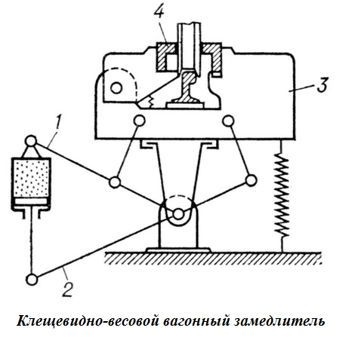
Для интервального и прицельного торможения на сортировочных горках устанавливают вагонные замедлители, которые зажимают колеса вагона для их торможения. Замедлители подразделяются на весовые и нажимные.
Весовые замедлители характеризуются применением пневматического привода для подъема тормозной системы в рабочее положение, после чего тормозное усилие (прижатие тормозных устройств к колесам) создается весом самого вагона.
Нажимные замедлители передают тормозное усилие, создаваемое пневматическим приводом, непосредственно на колеса вагонов.
Применяются следующие механические вагонные замедлители:
- клещевидно-весовой замедлитель типа КВ-3, ВЗПГ;
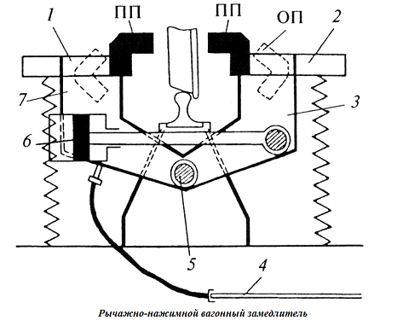
- клещевидно-нажимной с подъемным устройством типа КНП, Т50 и КЗ-5;
- рычажно-нажимной типа РНЗ-2,РНЗ-2М.
Все типы замедлителей являются механическими и действуют по принципу нажатия тормозных шин, уложенных вдоль рельсов, на бандажи колес вагонов. В качестве привода, приводящего в действие замедлитель, используют пневматические тормозные цилиндры. При впуске воздуха в тормозной цилиндр тормозные шины передвигаются и нажимают на бандажи колес. Регулируя силу нажатия изменением давления сжатого воздуха в цилиндре, обеспечивают разные ступени торможения для снижения скорости движения отцепа. Выпуская сжатый воздух из тормозного цилиндра в атмосферу, растормаживают замедлитель.
Вагонный замедлитель может занимать одно из трех положений: отторможенное, подготовленное к торможению и рабочее.
При входе вагона на замедлитель с пульта управления включается требуемая ступень торможения в зависимости от веса вагона, скорости его движения и расстояния до подвижного состава на пути, на который следует отцеп.
Управление вагонными замедлителями может осуществляться автоматически или вручную с горочного поста переключателем на шесть положений: четыре тормозных, нулевое и отторможенное (при автоматическом управлении этот переключатель находится в нулевом положении). Разработано и внедряется новое устройство управления, которое использует микропроцессорную технику.
В настоящее время горки оборудуются тормозными позициями (ТП), располагаемыми, как правило, перед разделительной стрелкой (I ТП), за разделительной стрелкой (II ТП) и в начале парковых путей (III ТП).
Основной задачей тормозных позиций (I и II), часто называемых горочными или верхними, является интервальное торможение.
В задачи парковой тормозной позиции (III) входит прицельное торможение вагонных отцепов и установление скоростей, достаточных для того, чтобы они докатились до расчетной точки на сортировочном пути. При этом скорость соударения отцепов в парке не должна превышать 5 км/ч.
Требования, предъявляемые к вагонным замедлителям:
- высокая надежность и экономичность в расходовании энергоресурсов,
- небольшая металлоемкость и глубина заложения от уровня головки,
- небольшая трудоемкость обслуживания.
- быстродействие замедлителей при оттормаживании.
К современным горочным вагонным замедлителям относятся замедлители типа ВЗПГ, ВЗП и КЗ, к парковым — типа РНЗ-2М, ПНЗ-1 и ПГЗ.
Тормозная система замедлителя может занимать следующие два положения: отторможенное положение — «ОТ», при котором раствор тормозных шин больше ширины вагонного и локомотивного колеса, и заторможенное положение — «Т», в которое тормозная система переводится при въезде вагона на замедлитель автоматически (тормозная система занимает верхнее положение). В этом положении расстояние между тормозными шинами становится меньше ширины вагонного колеса.
СГ может оборудоваться точечными вагонными замедлителями, устанавливаемыми вдоль одного или двух рельсов в шпальные ящики на протяжении части или всего пути следования вагонных отцепов от вершины горки до конца сортировочного парка.
Точечные замедлители взаимодействуют с гребнем колеса. В зависимости от конкретного места его установки на пути движения вагонов каждый точечный вагонный замедлитель (ТВЗ) в заводских условиях настраивается на требуемую (граничную) скорость, при превышении которой скатывающимся вагоном начинает проявляться тормозящий эффект ТВЗ. Если эта скорость ниже граничной, тормозящий эффект не проявляется.
Особенность работы ТВЗ требует установки большого количества замедлителей по длине пути скатывания вагонов для создания необходимого суммарного тормозного эффекта. Как правило, на каждом подгорочном пути устанавливается 800—1200 ТВЗ.
На отечественных горках эта технология не получила распространение и практически нигде не используется.
Тормозные средства на постоянных магнитах
Тормозные средства, в которых используются магнитные свойства взаимодействующих элементов — вагона и замедлителя, для торможения транспортных средств называют магнитными. Среди них различают тормозные средства на постоянных магнитах и электродинамические вихретоковые. Хотя этот класс замедлителей относится к перспективному, на сегодняшний день такие тормозные средства не имеют широкого распространения.
Несмотря на достоинства замедлителей: плавность торможения, простота регулирования тормозного усилия, исключение выдавливания вагонов, практически полное отсутствие влияния внешних погодных факторов, незначительный износ шин, они не получили распространения. Главными причинами этого являются чрезвычайно высокая энергоемкость, сложность коммутирующих устройств и очень невысокая удельная тормозная. Более широкие перспективы создания магнитных замедлителей открылись с использованием магнитных систем на постоянных магнитах.
Магнитные замедлители будущее тормозной техники

